**MANUAL DE USUARIO**

**TAXATION SMART**

**LIQUIDACIÓN Y PAGO DE RENTAS**

**TABLA DE CONTENIDO**

**Pág.**

LIQUIDACIÓN Y PAGO DE RENTAS PSE 3

1. Liquidación De Rentas/Rentas Varias 3

1.1. Acceso a la opción 3

1.2. Funcionalidad 4

2. Pago En Línea/Pago PSE 9

2.1. Acceso a la opción 9

2.2. Funcionalidad 10

**MANUAL DE USUARIO – LIQUIDACIÓN Y PAGO DE RENTAS PSE**

**INFORMATICA Y TRIBUTOS S.A.S**

Todos los derechos reservados. Ninguna parte de esta obra puede ser reproducida de ninguna forma o por cualquier medio - gráfico, electrónico mecánico, incluyendo fotocopias, grabación o almacenamiento de información y sistemas de recuperación de información - sin la autorización por escrito de la editorial.

Los productos que se mencionan en este documento pueden ser marcas comerciales y/o marcas registradas de sus respectivos propietarios. El editor y el autor no pretenden estas marcas.

Si bien todas las precauciones se han tomado en la preparación de este documento, el editor y el autor no asumen responsabilidad alguna por errores u omisiones, ni de daños que resulten del uso de la información contenida en este documento o del uso de programas y código fuente que pueden que lo acompañen. En ningún caso, el editor y el autor serán responsables de ninguna pérdida de beneficios o cualquier otro daño comercial causado o presuntamente causado directa o indirectamente por este documento.

# LIQUIDACIÓN Y PAGO DE RENTAS PSE

A continuación, el presente manual busca proporcionar una guía clara y específica para asegurar el funcionamiento óptimo y el desarrollo eficiente de las actividades de la liquidación de rentas varias y el proceso de pago en línea/pago pse.

## Liquidación De Rentas/Rentas Varias

## Acceso a la opción

Para acceder al portal ciudadano, clic [aquí](https://valledupar.taxationsmart.co/ords/f?p=150000:1:3559503303968:::1:F_CDGO_CLNTE:10).

*Imagen 1 – Portal Ciudadano.*

## Funcionalidad

Para **liquidar una renta** realizar los siguientes pasos:

Clic a la opción **‘Rentas Varias’.**

*Imagen 2 – Rentas Varias.*

A continuación, se visualizan las opciones de **Rentas Varias:**

Clic a la opción **‘Liquidación de Rentas Varias’.**

*Imagen 3 – Liquidación de Rentas Varias.*

A continuación, se visualizan las etapas de **liquidación de rentas:**

*Imagen 4 – Etapas Liquidación de Rentas.*

En la etapa **Sujeto Tributo** seguir los siguientes pasos:

1. Digitar **Identificación del Contribuyente.**
2. Clic  seleccionar **Sub-Tributo.**
3. Clic .

*Imagen 5 – Sujeto Tributo.*

Al consultar se visualiza la **información básica del contribuyente:**

1. Clic  para pasar a la siguiente etapa.

*Imagen 6 – Información Básica del Contribuyente.*

A continuación, en la etapa **Acto / Información Relacionada** seguir los siguientes pasos:

1. Clic  seleccionar **Acto.**
2. Clic  seleccionar **Fecha de Expedición.**
3. Ingresar **Número Contrato.**
4. Clic .

*Imagen 7 – Acto / Información Relacionada.*

En la etapa **Proyección** se visualiza el detallado de los conceptos liquidados, realizar los siguientes pasos:

1. Ingresar **Valor Del Contrato.**
2. Clic  seleccionar **Fecha de Pago.**
3. Clic .

*Imagen 8 – Proyección.*

El flujo pasa a la etapa **Resumen**, en la cual se visualizan datos relacionados a la liquidación del impuesto:

1. Clic  para finalizar el proceso de liquidación.

*Imagen 9 – Resumen.*

Se genera ventana de confirmación:

1. Clic  para continuar.

*Imagen 10 – Ventana de Confirmación.*

Al continuar se visualiza un mensaje de **Liquidación Generada Exitosamente** y se descarga el PDF de pago de liquidación:



*Imagen 11 – Liquidación Descargada Automáticamente.*

Se visualiza la liquidación generada:

*Imagen 12 – Visualización Liquidación Generada y Descargada.*

## Pago En Línea/Pago PSE

## Acceso a la opción

Para acceder al portal ciudadano, clic [aquí](https://valledupar.taxationsmart.co/ords/f?p=150000:1:3559503303968:::1:F_CDGO_CLNTE:10).

*Imagen 13 – Portal Ciudadano.*

## Funcionalidad

Seguir los siguientes pasos para **pagar una renta**:

Clic a la opción **‘Rentas Varias’.**

*Imagen 14 – Rentas Varias.*

A continuación, se visualizan las opciones de **Rentas Varias:**

Clic a la opción **‘Consulta de Liquidaciones de Rentas’.**

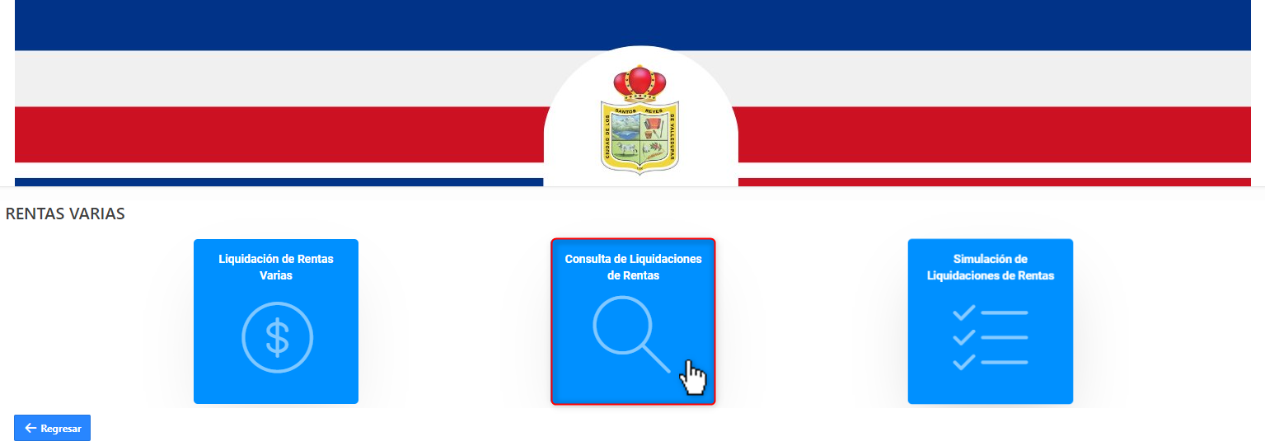

*Imagen 15 – Consulta Liquidación de Rentas.*

A continuación, se visualizan la página **Sujeto Tributo:**

1. Clic  seleccionar **Tipo Búsqueda: No. Liquidación o No. Recibo de Pago.**
2. Ingresar **No. Liquidación o No. Recibo de Pago.**
3. Clic .

*Imagen 16 – Etapas Liquidación de Rentas.*

***Nota: El No. Liquidación se encuentra en la renta liquidada.***

Se observa la liquidación consultada, la fecha de vencimiento, la base de la renta, el estado:

1. Clic  para ver el detalle de la liquidación. Interfaz de usuario gráfica, Sitio web

   Descripción generada automáticamente

*Imagen 17 – Liquidación Consultada.*

Se visualiza la información básica del contribuyente y valor total de la liquidación**:**

1. Clic  para iniciar el proceso de pago. Interfaz de usuario gráfica, Sitio web

   Descripción generada automáticamente

*Imagen 18 – Información Básica del Contribuyente.*

A continuación, se visualiza la página **datos del pagador:**

1. Clic  seleccionar **Tipo de Identificación.**
2. Ingresar **Número Documento.**
3. Ingresar **Primer Nombre.**
4. Ingresar **Primer Apellido.**
5. Ingresar **Teléfono.**
6. Ingresar **Dirección.**
7. Ingresar **Email.**
8. Clic .

*Imagen 19 – Información Básica del Contribuyente.*

1. Clic .  
   Interfaz de usuario gráfica

   Descripción generada automáticamente

*Imagen 20 – Información Básica del Contribuyente.*